Čokoláda se nám nikdy neomrzí!
(Exkurze)
V Olomouci se čokoláda vyrábí už 120 let.
Tahle čokoládovna Zora, která patří pod českou pobočku stejnojmenného švýcarského gigantu Nestlé, je v provozu už tuhle dlouhou dobu. Původně se zde výrobky vyráběly ručně.
Pro žáky první a druhé třídy střední školy byla dne 26. 11. 2019 připravena návštěva závodu firmy Nestlé Česko s.r.o. Zora Olomouc na Tovární 11.
Žáci se seznámili s historií závodu Zora Olomouc a firmy Nestlé Česko.
Závod Zora Olomouc vznikl 25. listopadu 1898 pod názvem „První společná moravská továrna na cukrovinky a čokoládu v Olomouci, zapsané jako společenstvo s omezeným ručením“. Výroba byla zahájena v prostorách občanské záložny na Dolním náměstí v historickém centru města 12. června 1899.
Samostatnou značku ZORA nesou výrobky od roku 1908. V roce 1910 se továrna stěhuje do nových prostor, kde ji známe dodnes. Nejstarší doložená zmínka o společnosti Nestlé je z roku 1890. Společnost Nestlé Čokoládovny, a.s. vstoupily do ZORY v roce 1999.
Olomoucká čokoládovna ZORA se stala nejvýznamnějším výrobcem čokolády a cukrovinek.
Žákům byl následně promítnutý instruktážní film o vlastní výrobě čokolády.
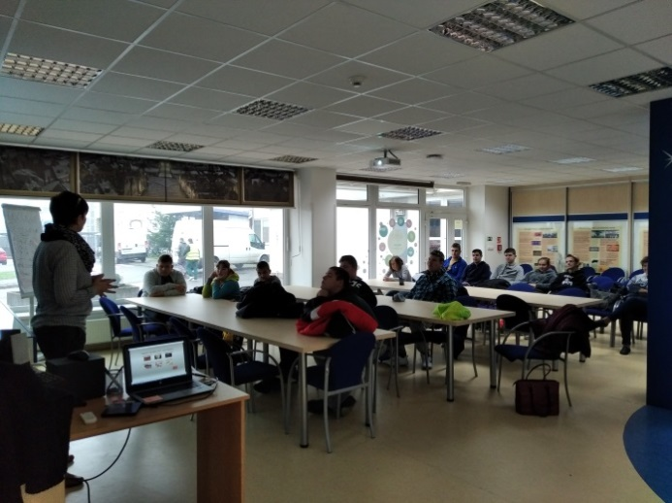
Na závěr došlo také k malé ochutnávce čokolád a cukrovinek, což všechny velmi potěšilo, přestože jsme měli všichni nakoupeno malé množství cukrovinek ve vzorkové prodejně.
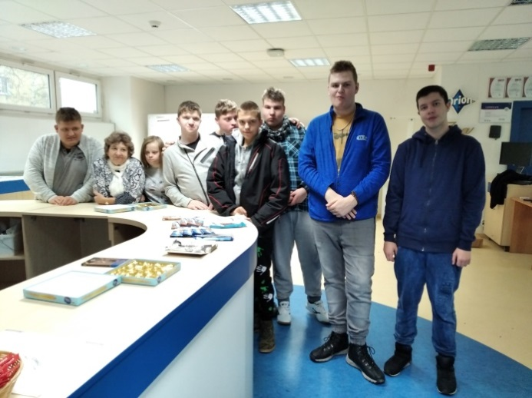
Mgr. Helena Durajová
